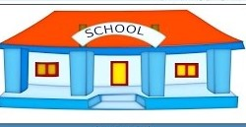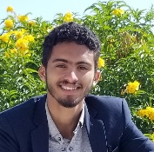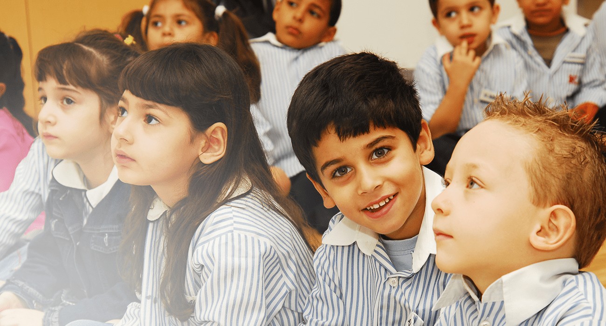

أ/رزق يحيى صالح اليعري

أ/حمود أحمد برية

أ/محمد علي صالح اليعري

المعلمين

👩‍🎓👩‍🎓مرحبا بكم في المدرسة الحديثة👩‍🎓👩‍🎓

القائمة الرئيسية

كملة مدير المدرسة

اتصل بنا

معمل العلوم

معمل الكمبيوتر

المكتبة

معرض الصورة

لوحة الشرف

النتيجة

التعريف بالمدرسة

كلمة مدير المدرسة

الصفحة الرئيسية

**My school**

الصفحة الرئيسية المستوى التعليمي جداول الحصص اتصل بنا البحث